中国铁矿石价格指数（CIOPI）

中国钢铁工业协会 2017年8月15日印发

一、进口铁矿石价格（OPI）
8月15日，直接进口铁矿石62%品位干基粉矿到岸价格为71.17美元/吨（即1.1495美元/吨度），环比每吨下降0.65美元，降幅为0.90%；当月平均价格为73.52美元/吨。
8月15日，现货贸易进口铁矿石62%品位干基粉矿人民币含税价格为617.66元/吨，环比每吨下降4.86元，降幅为0.78%，当月平均价格为626.94元/吨。
8月15日，直接进口铁矿石58%品位干基粉矿到岸价格为60.00美元/吨（即1.0345美元/吨度），环比每吨下降0.67美元，降幅为1.10%；当月平均价格为62.11美元/吨。
8月15日，现货贸易进口铁矿石58%品位干基粉矿人民币含税价格为501.49元/吨，环比每吨下降0.64元，降幅为0.13%，当月平均价格为509.03元/吨。
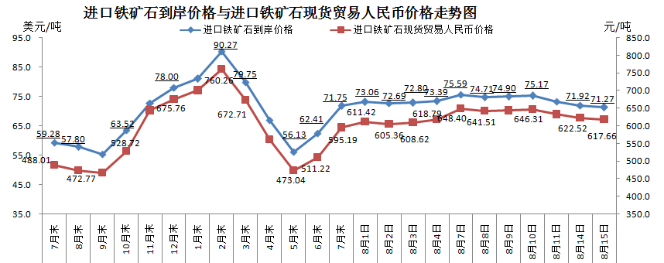
二、国产铁矿石价格
8月15日，国产铁矿石62%品位干基铁精矿含税价格为612.05元/吨，环比每吨上升1.10元，升幅为0.18%；比进口铁矿石低5.61元/吨，降幅为0.91%；当月平均价格为600.96元/吨，比进口铁矿石低25.98元/吨，降幅为4.14%。
8月15日，国产铁矿石65%品位干基铁精矿含税价格为681.66元/吨，环比每吨上升1.23元，升幅为0.18%；当月平均价格为669.02元/吨。
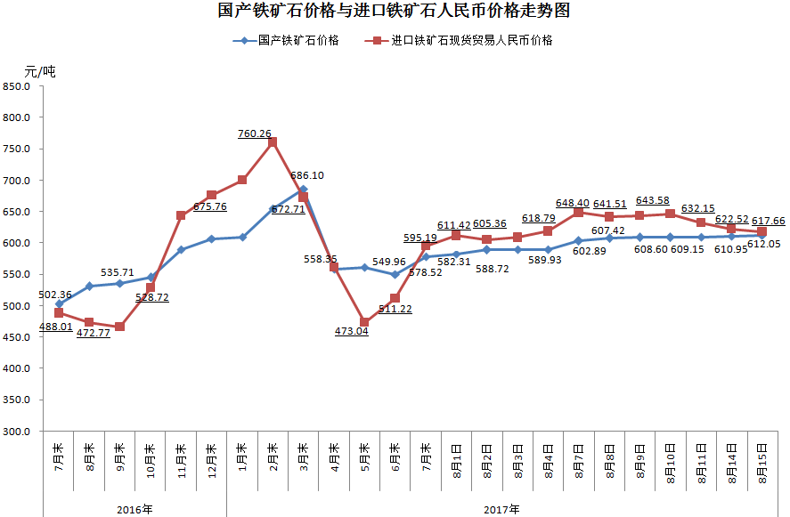
三、中国铁矿石价格指数（CIOPI）
8月15日，中国铁矿石价格指数（CIOPI）260.45点，环比下降2.03点，降幅为0.77%。其中：国产铁矿石价格指数为237.86点，环比上升0.43点，升幅为0.18%；进口铁矿石价格指数为263.87点，环比下降2.41点，降幅为0.90%。
